# 南通市海门区图书馆招聘政府购买服务人员通过资格审查人员名单

海门区图书馆

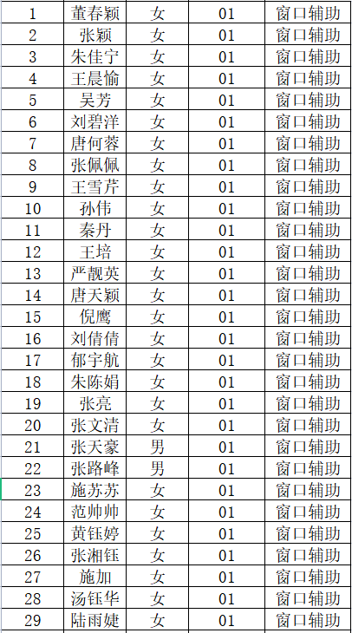

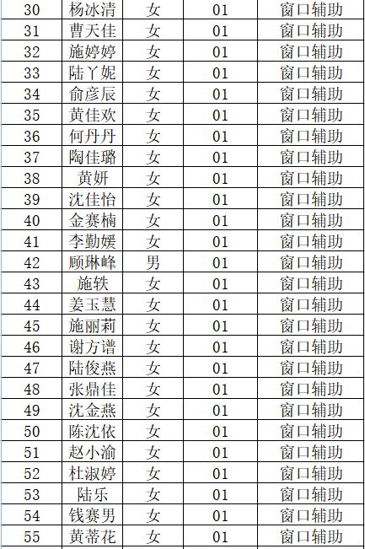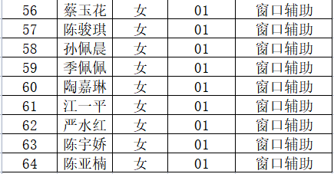

考试须知

1. **考生于10月14日下午1：00前携带准考证及本人身份证，到图书馆新馆二楼自习室报到。**未准时签到的，视为个人放弃。
2. **领取准考证时间**：10月12日至13日9：00—17：00

**领取地点**：成人馆一楼综合协调部

3、面试期间实行全封闭管理，面试顺序由考生本人抽签确定。

4、面试期间，不得携带通信工具。如有携带者，交工作人员统一保管，违反规定者，取消其面试资格。

5、考生由工作人员从候考室引领进入面试考场，入场时，不得携带任何物品。

6、考生不得自报姓名，不得透露个人的任何信息，要在规定时间内完成答题，不得延长时间。

7、考生应遵守面试有关纪律，服从现场工作人员安排，对扰乱面试考场秩序者，取消面试资格。

8、考生领取面试成绩单后，由工作人员引领领取通信工具及相关物品离开考点，不得滞留。

南通市海门区文化广电和旅游局

2023年10 月11日